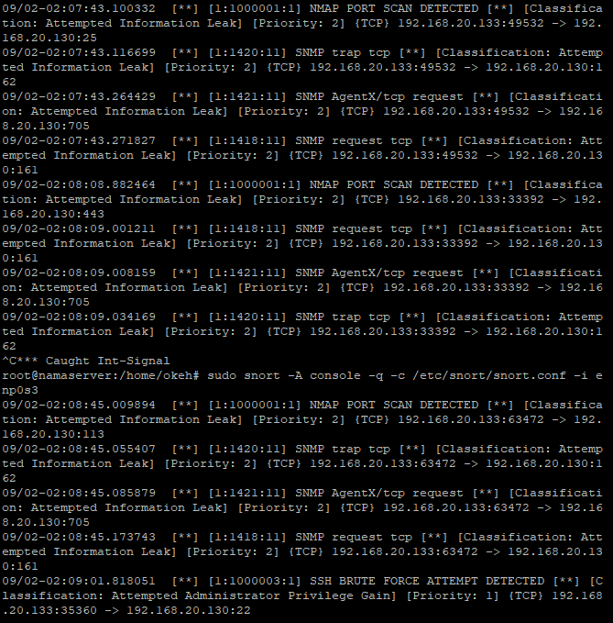
Membaca dan Analisis log snort
safir xii tkj

Tabel
Log snort
sudo snort -A console -q -c /etc/snort/snort.conf -i e np0s3 09/02-02:08:45.009894 [] [1:1000001:1] NMAP PORT SCAN DETECTED [] [Classifica tion: Attempted Information Leak] [Priority: 2] {TCP} 192.168.20.133:63472 -> 192. 168.20.130:113 09/02-02:08:45.055407 [] [1:1420:11] SNMP trap tcp [] [Classification: Attemp ted Information Leak] [Priority: 2] {TCP} 192.168.20.133:63472 -> 192.168.20.130:1 62 09/02-02:08:45.085879 [] [1:1421:11] SNMP AgentX/tcp request [] [Classificati on: Attempted Information Leak] [Priority: 2] {TCP} 192.168.20.133:63472 -> 192.16 8.20.130:705 09/02-02:08:45.173743 [] [1:1418:11] SNMP request tcp [] [Classification: Att empted Information Leak] [Priority: 2] {TCP} 192.168.20.133:63472 -> 192.168.20.13 0:161 09/02-02:09:01.818051 [] [1:1000003:1] SSH BRUTE FORCE ATTEMPT DETECTED [] [C lassification: Attempted Administrator Privilege Gain] [Priority: 1] {TCP} 192.168 .20.133:35360 -> 192.168.20.130:22 | Isi log snort
np0s3 09/02-02:08:45.009894 [] [1:1000001:1] NMAP PORT SCAN DETECTED [] [Classifica tion: Attempted Information Leak] [Priority: 2] {TCP} 192.168.20.133:63472 -> 192. 168.20.130:113 09/02-02:08:45.055407  SSH BRUTE FORCE ATTEMPT DETECTED []  [Classification: Attempted Administrator Privilege Gain] [Priority: 1] {TCP} 192.168 .20.133:35360 -> 192.168.20.130:22 | Target ip = 192.168.20.130  source ip = 192.168.20.133  jenis ancaman = port scan untuk mencari port yang kebuka hacker biasa nya melakukan reconnaissance buat mencari informasi tentang target seperti yang terjadi di log hacker berusaha mencari port yang terbuka untuk di attack  tagert ip = 192.168.20.130:22  source ip = 192.168.20.133:35360  jenis serangan = brute force attack hacker mencoba banyak percobaan koneksi ssh dalam waktu singkat untuk menebak user dan password  rule :  alert tcp $EXTERNAL_NET any -> $HOME_NET 22 (msg:"SSH BRUTE FORCE ATTEMPT DETECTED"; flags:S; threshold:type threshold, track by_src, count 4, seconds 60; classtype:attempted-admin; sid:1000003; rev:1;)  rule ketrigger jika ssh gagal login 4x

C. Pertanyaan Diskusi Kelompok
1. Berdasarkan pengamatan kalian, mengapa Snort hanya mencatat (alert) aktivitas peretas di dalam log, tetapi koneksi jaringan (seperti tes ping normal) tetap bisa berjalan lancar tanpa terputus sama sekali?

Karna untuk terdeteksi snort ada syarat yang harus ke trigger misal nya ping 1000 port dalam waktu 5 detik

2. Evaluasi potensi risiko: Apa yang akan terjadi pada kinerja server (kapasitas penyimpanan dan CPU) jika file /var/log/snort/alert terus membengkak karena serangan dibiarkan terus-menerus tanpa adanya pemblokiran?

Server bisa crash atau kehabisan resources karna semua recouse cpu kepake cuman untuk snort. penyimpanan juga akan bengkak karna banyak log yang disimpan tanpa ada tindakan

